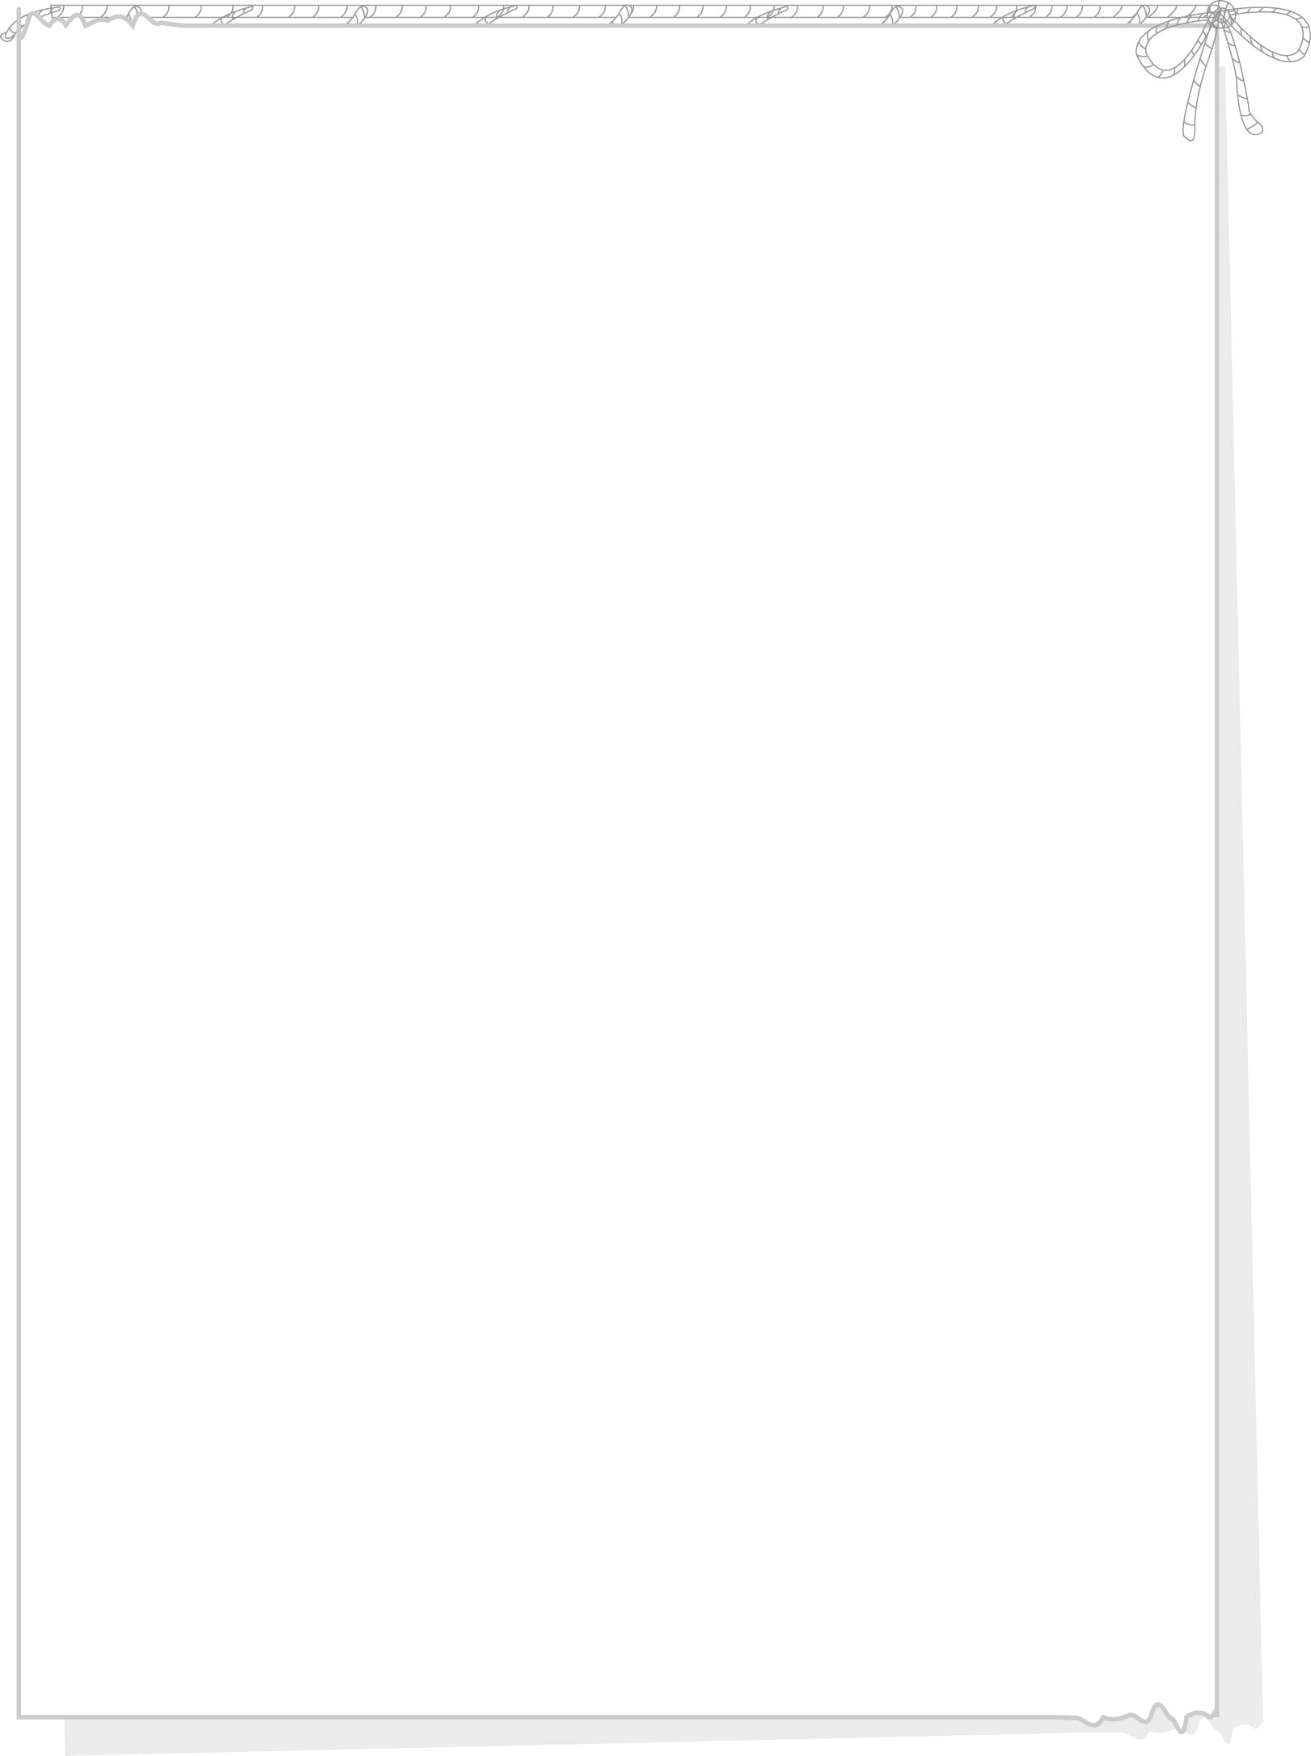
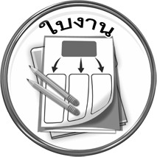
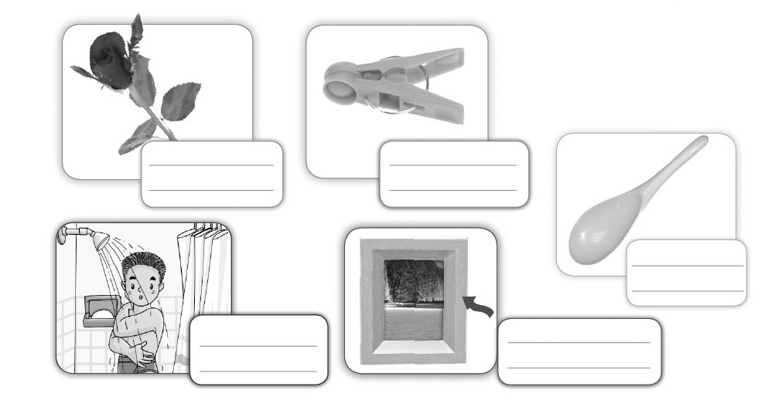
ใบงานที่ ๗๐
วันที่..............เดือน........................พ.ศ. ..............
ชื่อ......................................................................................ชั้น.........เลขที่.......เลขที่................

เรื่อง การเขียนสะกดคำและบอกความหมายของคำในมาตรา กบ
ให้นักเรียนเขียนคำในมาตรา กบ จากภาพแล้วฝึกอ่าน

ได้____________คะแนน
คะแนนเต็ม ๑๐ คะแนน

